Бюллетень издается с 5 октября 2007 года
Муниципальное средство массовой информации городского поселения Коммунистический
№ 59 (1031)
20 ноября
2024 года

Официально

Соглашение
о предоставлении иных межбюджетных трансфертов бюджету
городского поселения Коммунистический
г. Советский 20 ноября 2024

Администрация Советского района, именуемая далее Администрация района, в лице главы Советского района Буренкова Евгения Ивановича, действующего на основании Устава Советского района, и администрация городского поселения Коммунистический, именуемая далее Администрация поселения, в лице главы городского поселения Коммунистический Карачевцевой Оксаны Николаевны, действующей на основании Устава городского поселения Коммунистический, совместно именуемые Стороны, в соответствии с Бюджетным кодексом Российской Федерации, постановлением Думы Ханты-Мансийского автономного округа – Югры от 26.09.2024 № 1229 «Об утверждении перечня наказов избирателей депутатам Думы Ханты-Мансийского автономного округа - Югры на четвертый квартал 2024 года», решением Думы Советского района от 26.10.2018 № 227/НПА «Об утверждении Порядка предоставления межбюджетных трансфертов из бюджета Советского района», постановлением администрации Советского района от 29.10.2018 № 2340 «О муниципальной программе «Развитие культуры в Советском районе», постановлением администрации Советского района от 20.11.2024 № 1874 «О предоставлении иных межбюджетных трансфертов», заключили настоящее соглашение о нижеследующем:
- Предметом настоящего Соглашения является предоставление бюджету городского поселения Коммунистический иных межбюджетных трансфертов Муниципального бюджетного учреждения «Культурно-спортивный комплекс «Романтик» городского поселения Коммунистический, в рамках реализации муниципальной программы Советского района «Развитие культуры в Советском районе», утвержденной постановлением администрации Советского района от 29.10.2018 № 2340, в целях оказания финансовой помощи на приобретение батута.
- Иные межбюджетные трансферты предоставляются в размере 200 000 (Двести тысяч) рублей 00 копеек (далее иные межбюджетные трансферты).
- Иные межбюджетные трансферты, необходимые для реализации настоящего Соглашения, Администрацией поселения расходуются исключительно в соответствии с целевым назначением.
- Настоящее Соглашение вступает в силу после его официального опубликования (обнародования) Сторонами, действует до полного исполнения Сторонами взятых на себя обязательств.
- Иные межбюджетные трансферты, использованные не по целевому назначению, либо неиспользованные, подлежат возврату в бюджет Советского района в течение первых 10 рабочих дней 2025 года.
- Настоящее Соглашение составлено в двух экземплярах, имеющих одинаковую юридическую силу. Все изменения и дополнения к настоящему Соглашению действительны лишь в том случае, если они оформлены в письменной форме и подписаны Сторонами настоящего Соглашения.

Подписи сторон:
Администрация района Администрация поселения

Глава Советского района  Е.И. Буренков | Глава городского поселения Коммунистический  О.Н. Карачевцева

РЕШЕНИЕ
От «30» октября 2024 г. № 7 «О внесении изменений в Устав городского поселения Коммунистический»
Зарегистрирован 20.11.2024 за номером ru 865061042024003

В соответствии с Федеральными законами от 06 октября 2003 № 131-ФЗ «Об общих принципах организации местного самоуправления в Российской Федерации», от 4 августа 2023 № 469-ФЗ «О внесении изменений в Федеральный закон «О природных лечебных ресурсах, лечебно-оздоровительных местностях и курортах», отдельные законодательные акты Российской Федерации и признании утратившими силу отдельных положений законодательных актов Российской Федерации», от 22 июля 2024 № 213-ФЗ «О внесении изменений в статьи 14 и 16 Федерального закона «Об общих принципах организации местного самоуправления в Российской Федерации», от 15 мая 2024 № 99-ФЗ «О внесении изменений в Федеральный закон «Об основных гарантиях избирательных прав и права на участие в референдуме граждан Российской Федерации» и отдельные законодательные акты Российской Федерации», Уставом городского поселения Коммунистический,
Совета депутатов городского поселения Коммунистический решил:
1. Внести в Устав городского поселения Коммунистический (далее – Устав) следующие изменения:
1.1. В части 1 статьи 3 Устава:
а) дополнить пунктом 39 следующего содержания:
«39) осуществление учета личных подсобных хозяйств, которые ведут граждане в соответствии с Федеральным законом от 7 июля 2003 года № 112-ФЗ «О личном подсобном хозяйстве», в похозяйственных книгах.»;
б) в пункте 25 слова «создание, развитие и обеспечение охраны лечебно-оздоровительных местностей и курортов местного значения на территории поселения, а также» исключить;
1.2. часть 1 статьи 19 дополнить пунктом 10.1 следующего содержания:
«10.1) приобретение им статуса иностранного агента;».
2. Направить изменения в Устав городского поселения Коммунистический в Управление Министерства Юстиции Российской Федерации по Ханты-Мансийскому автономному округу – Югре для государственной регистрации.
3. Настоящее решение подлежит официальному опубликованию в течение семи дней со дня его поступления из Управления Министерства Юстиции Российской Федерации по Ханты-Мансийскому автономному округу – Югре.
4. Настоящее решение вступает в силу после его официального опубликования.

Председатель Совета депутатов Глава городского поселения
городского поселения Коммунистический Коммунистический
С.А. Фалина О.Н. Карачевцева

П О С Т А Н О В Л Е Н И Е
От « 20 » ноября 2024 г. № 12 «О назначении собрания граждан городского поселения Коммунистический по инициативному проекту «Сила Воли Объединяет»»

В соответствии с Федеральным законом от 06.10.2003 № 131-ФЗ «Об общих принципах организации местного самоуправления в Российской Федерации», Уставом городского поселения Коммунистический, решением Совета депутатов городского поселения Коммунистический от «29» декабря 2020 № 72 «Об утверждении Порядка определения территории, части территории городского поселения Коммунистический, предназначенной для реализации инициативных проектов», решением Совета депутатов городского поселения Коммунистический от 06.06.2006 г. № 19 «О Порядке назначения и проведения собрания граждан и их полномочий», в целях рассмотрения и обсуждения на собрании граждан городского поселения Коммунистический инициативного проекта «Сила Воли Объединяет» (далее инициативный проект), определения соответствия инициативного проекта интересам жителей городского поселения Коммунистический, целесообразности реализации инициативного проекта, а также принятия решения о поддержке инициативного проекта на собрании граждан городского поселения Коммунистический п о с т а н о в л я ю:
1. Назначить по инициативе главы городского поселения Коммунистический собрание граждан городского поселения Коммунистический по инициативному проекту «Сила Воли Объединяет» (далее собрание).
2. Собрание проводится «26» ноября 2024 года по адресу: Российская Федерация, Ханты-Мансийский автономный округ – Югра, Советский район, городское поселение Коммунистический, ул. Северная, 4А, Коммунистическая библиотека, время начала собрания 17.00 часов по местному времени.
3. Часть территории городского поселения Коммунистический, на которой проводится собрание – городское поселение Коммунистический Советского района.
4. Численность жителей, имеющих право на участие в собрании, проживающих на территории - 1428 человек.
5. Инициатор проведения собрания – глава городского поселения Коммунистический.
6. Утвердить:
- Предварительную повестку дня собрания граждан городского поселения Коммунистический по инициативному проекту «Сила Воли Объединяет» (приложение 1).
- Состав комиссии по проведению собрания граждан городского поселения Коммунистический по инициативному проекту «Сила Воли Объединяет» (приложение 2).
7. Опубликовать настоящее постановление в порядке, установленном Уставом городского поселения Коммунистический, и разместить на официальном сайте органов местного самоуправления городского поселения Коммунистический.
8. Настоящее постановление вступает в силу после его подписания.

Глава городского поселения
Коммунистический О.Н. Карачевцева

Приложение 1
к постановлению главы городского
поселения Коммунистический
от 20.11.2024 № 12
Предварительная повестка дня собрания граждан городского поселения Коммунистический по инициативному проекту «Сила Воли Объединяет» (далее собрание, инициативный проект)
1. Избрание председателя и секретаря собрания граждан городского поселения Коммунистический по инициативному проекту (далее Комиссия) из числа присутствующих путем открытого голосования;
2. Рассмотрение и обсуждение инициативного проекта;
3. Определение соответствия (несоответствия) инициативного проекта интересам жителей городского поселения Коммунистический;
4. Определение целесообразности (нецелесообразности) реализации инициативного проекта;
5. Принятие решения о поддержке инициативного проекта (об отказе в поддержке инициативного проекта);
6. Об утверждении состава инициативной группы для работы с инициативным проектом.
Приложение 2
к постановлению главы городского
поселения Коммунистический
от 20.11.2024 № 12
Состав комиссии по проведению собрания граждан городского поселения Коммунистический по инициативному проекту «Сила Воли Объединяет»
Председатель
Глава городского поселения Коммунистический
Заместитель председателя
Заместитель главы городского поселения Коммунистический
Члены комиссии:
Начальник финансово-экономического отдела Администрации городского поселения Коммунистический
Главный специалист по бухгалтерской работе Администрации городского поселения Коммунистический
Ведущий специалист Администрации городского поселения Коммунистический
Депутат Совета депутатов городского поселения Коммунистический (по согласованию)
Представитель Совета ветеранов войны и труда городского поселения Коммунистический (по согласованию)
Представитель Молодежного Совета при главе городского поселения Коммунистический (по согласованию)

П О С Т А Н О В Л Е Н И Е
От « 20 » ноября 2024 г. № 13 «О назначении собрания граждан городского поселения Коммунистический по инициативному проекту «Уют и красота возле ДК»
В соответствии с Федеральным законом от 06.10.2003 № 131-ФЗ «Об общих принципах организации местного самоуправления в Российской Федерации», Уставом городского поселения Коммунистический, решением Совета депутатов городского поселения Коммунистический от «29» декабря 2020 № 72 «Об утверждении Порядка определения территории, части территории городского поселения Коммунистический, предназначенной для реализации инициативных проектов», решением Совета депутатов городского поселения Коммунистический от 06.06.2006 г. № 19 «О Порядке назначения и проведения собрания граждан и их полномочий», в целях рассмотрения и обсуждения на собрании граждан городского поселения Коммунистический инициативного проекта «Уют и красота возле ДК» (далее инициативный проект), определения соответствия инициативного проекта интересам жителей городского поселения Коммунистический, целесообразности реализации инициативного проекта, а также принятия решения о поддержке инициативного проекта на собрании граждан городского поселения Коммунистический п о с т а н о в л я ю:
1. Назначить по инициативе главы городского поселения Коммунистический собрание граждан городского поселения Коммунистический по инициативному проекту «Уют и красота возле ДК» (далее собрание).
2. Собрание проводится «26» ноября 2024 года по адресу: Российская Федерация, Ханты-Мансийский автономный округ – Югра, Советский район, городское поселение Коммунистический, ул. Северная, 4А, Коммунистическая библиотека, время начала собрания 17.00 часов по местному времени.
3. Часть территории городского поселения Коммунистический, на которой проводится собрание – городское поселение Коммунистический Советского района.
4. Численность жителей, имеющих право на участие в собрании, проживающих на территории - 1428 человек.
5. Инициатор проведения собрания – глава городского поселения Коммунистический.
6. Утвердить:
- Предварительную повестку дня собрания граждан городского поселения Коммунистический по инициативному проекту «Уют и красота возле ДК» (приложение 1).
- Состав комиссии по проведению собрания граждан городского поселения Коммунистический по инициативному проекту «Уют и красота возле ДК» (приложение 2).
8. Опубликовать настоящее постановление в порядке, установленном Уставом городского поселения Коммунистический, и разместить на официальном сайте органов местного самоуправления городского поселения Коммунистический.
9. Настоящее постановление вступает в силу после его подписания.

Глава городского поселения
Коммунистический О.Н. Карачевцева
Приложение 1
к постановлению
главы городского поселения Коммунистический
от 20.11.2024 № 13
Предварительная повестка дня собрания граждан городского поселения Коммунистический по инициативному проекту «Уют и красота возле ДК» (далее собрание, инициативный проект)
1. Избрание председателя и секретаря собрания граждан городского поселения Коммунистический по инициативному проекту (далее Комиссия) из числа присутствующих путем открытого голосования;
2. Рассмотрение и обсуждение инициативного проекта;
3. Определение соответствия (несоответствия) инициативного проекта интересам жителей городского поселения Коммунистический;
4. Определение целесообразности (нецелесообразности) реализации инициативного проекта;
5. Принятие решения о поддержке инициативного проекта (об отказе в поддержке инициативного проекта);
6. Об утверждении состава инициативной группы для работы с инициативным проектом.
Приложение 2
к постановлению главы городского
поселения Коммунистический от 20.11.2024 № 13
Состав комиссии по проведению собрания граждан городского поселения Коммунистический по инициативному проекту «Уют и красота возле ДК»
Председатель
Глава городского поселения Коммунистический
Заместитель председателя
Заместитель главы городского поселения Коммунистический
Члены комиссии:
Начальник финансово-экономического отдела Администрации городского поселения Коммунистический
Главный специалист по бухгалтерской работе Администрации городского поселения Коммунистический
Ведущий специалист Администрации городского поселения Коммунистический
Депутат Совета депутатов городского поселения Коммунистический (по согласованию)
Представитель Совета ветеранов войны и труда городского поселения Коммунистический (по согласованию)
Представитель Молодежного Совета при главе городского поселения Коммунистический (по согласованию)
П О С Т А Н О В Л Е Н И Е
От «20» ноября 2024 г. № 14 «О назначении собрания граждан городского поселения Коммунистический по инициативному проекту «Благоустройство кладбища г.п. Коммунистический»

В соответствии с Федеральным законом от 06.10.2003 № 131-ФЗ «Об общих принципах организации местного самоуправления в Российской Федерации», Уставом городского поселения Коммунистический, решением Совета депутатов городского поселения Коммунистический от «29» декабря 2020 № 72 «Об утверждении Порядка определения территории, части территории городского поселения Коммунистический, предназначенной для реализации инициативных проектов», решением Совета депутатов городского поселения Коммунистический от 06.06.2006 г. № 19 «О Порядке назначения и проведения собрания граждан и их полномочий», в целях рассмотрения и обсуждения на собрании граждан городского поселения Коммунистический инициативного проекта «Благоустройство кладбища г.п. Коммунистический» (далее инициативный проект), определения соответствия инициативного проекта интересам жителей городского поселения Коммунистический, целесообразности реализации инициативного проекта, а также принятия решения о поддержке инициативного проекта на собрании граждан городского поселения Коммунистический п о с т а н о в л я ю:
1. Назначить по инициативе главы городского поселения Коммунистический собрание граждан городского поселения Коммунистический по инициативному проекту «Благоустройство кладбища г.п. Коммунистический» (далее собрание).
2. Собрание проводится «26» ноября 2024 года по адресу: Российская Федерация, Ханты-Мансийский автономный округ – Югра, Советский район, городское поселение Коммунистический, ул. Северная, 4А, Коммунистическая библиотека, время начала собрания 17.00 часов по местному времени.
3. Часть территории городского поселения Коммунистический, на которой проводится собрание – городское поселение Коммунистический Советского района.
4. Численность жителей, имеющих право на участие в собрании, проживающих на территории - 1428 человек.
5. Инициатор проведения собрания – глава городского поселения Коммунистический.
6. Утвердить:
- Предварительную повестку дня собрания граждан городского поселения Коммунистический по инициативному проекту «Благоустройство кладбища г.п. Коммунистический» (приложение 1).
- Состав комиссии по проведению собрания граждан городского поселения Коммунистический по инициативному проекту «Благоустройство кладбища г.п. Коммунистический» (приложение 2).
8. Опубликовать настоящее постановление в порядке, установленном Уставом городского поселения Коммунистический, и разместить на официальном сайте органов местного самоуправления городского поселения Коммунистический.
9. Настоящее постановление вступает в силу после его подписания.

Глава городского поселения
Коммунистический О.Н. Карачевцева
Приложение 1
к постановлению главы городского
поселения Коммунистический от 20.11.2024 № 14

Предварительная повестка дня собрания граждан городского поселения Коммунистический по инициативному проекту «Благоустройство кладбища г.п. Коммунистический» (далее собрание, инициативный проект)

1. Избрание председателя и секретаря собрания граждан городского поселения Коммунистический по инициативному проекту (далее Комиссия) из числа присутствующих путем открытого голосования;
2. Рассмотрение и обсуждение инициативного проекта;
3. Определение соответствия (несоответствия) инициативного проекта интересам жителей городского поселения Коммунистический;
4. Определение целесообразности (нецелесообразности) реализации инициативного проекта;
5. Принятие решения о поддержке инициативного проекта (об отказе в поддержке инициативного проекта);
6. Об утверждении состава инициативной группы для работы с инициативным проектом.
Приложение 2
к постановлению
главы городского поселения Коммунистический
от 20.11.2024 № 14
Состав комиссии по проведению собрания граждан городского поселения Коммунистический по инициативному проекту «Благоустройство кладбища г.п. Коммунистический»
Председатель
Глава городского поселения Коммунистический
Заместитель председателя
Заместитель главы городского поселения Коммунистический
Члены комиссии:
Начальник финансово-экономического отдела Администрации городского поселения Коммунистический
Главный специалист по бухгалтерской работе Администрации городского поселения Коммунистический
Ведущий специалист Администрации городского поселения Коммунистический
Депутат Совета депутатов городского поселения Коммунистический (по согласованию)
Представитель Совета ветеранов войны и труда городского поселения Коммунистический (по согласованию)
Представитель Молодежного Совета при главе городского поселения Коммунистический (по согласованию)
ИНИЦИАТИВНЫЙ ПРОЕКТ «БЛАГОУСТРОЙСТВО КЛАДБИЩА»
Обустройство кладбищ и постоянный уход за захоронениями наших предков – это ответственная работа и благородное дело для всех. Жители городского поселения Коммунистический почитают память своих ушедших в иной мир предков и ежегодно вносят общий вклад в благоустройство кладбищ. Доброй традицией стало проведение субботников, когда общими усилиями скашивается трава, убирается мусор, спиливаются ветки. Не всегда можно решить проблему благоустройства только субботниками, для некоторых работ требуются денежные средства.
Инициативной группой активных жителей городского поселения Коммунистический разработан проект «Благоустройство кладбища».
Проектом предусмотрено:
Установка емкости для воды объемом 2000 л
Обустройство канализационной емкости объемом 2000 л
Установка урн в количестве 2 шт. и туалетной кабины.
В результате реализации проекта:
- улучшится внешний вид кладбища;
- будут соблюдены требования СанПин
- устранены предписания контрольных и надзорных органов.

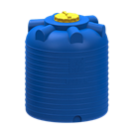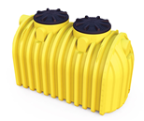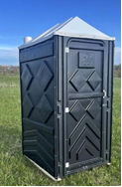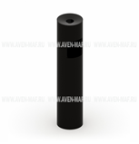

ИНИЦИАТИВНЫЙ ПРОЕКТ «СИЛА ВОЛИ ОБЪЕДИНЯЕТ»
Занятия тяжелой атлетикой способствует развитию двигательных качеств, а также оказывают положительное влияние на такие системы организма, как: нервную, мышечную, дыхательную, сердечно-сосудистую и эндокринную. Правильно организованная программа силовой тренировки способствует всестороннему и гармоничному развитию человека.
Спорт – это жизнь! Всевозможные занятия спортом способствуют не только физическому развитию человека, но и моральному. Физические упражнения приводят мышцы в тонус, придают уверенность в себе, развивают выносливость, способствуют улучшению работы внутренних органов и центральной нервной системы.
В тренажерном зале г.п. Коммунистический установлено устаревшее спортивное оборудование для занятия тяжелой атлетикой. Оборудование пользуется огромной популярностью у жителей и гостей поселения, но необходимо заменить тренажеры, так как наступил их физический износ. Подростки и молодежь массово и интенсивно занимаются тяжелой атлетикой, оборудование не выдерживает постоянной нагрузки, приходит в негодность, в связи с чем необходима его замена.
Инициативной группой активных жителей городского поселения Коммунистический разработан проект «Сила Воли Объединяет». Проектом предусмотрено увеличение количества спортивного оборудования (тренажер баттерфляй-задние дельты, гриф для штанги, диски для штанги 10кг, диски для штанги 15 кг, диски для штанги 20 кг, тренажер комбин6ированная тяга, тренажер кроссовер на базе реабилитационной рамы, скамья жима лежа) на 20 ед.
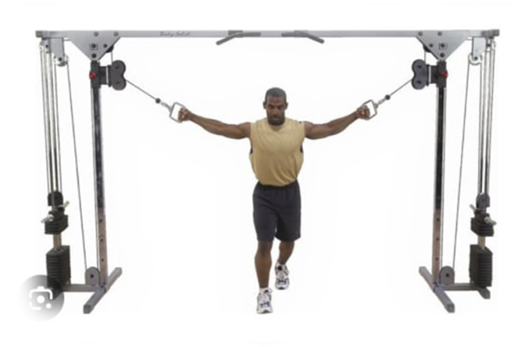
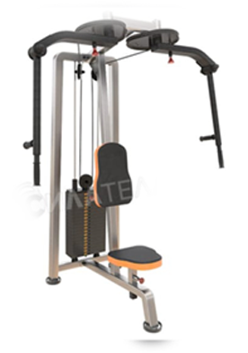
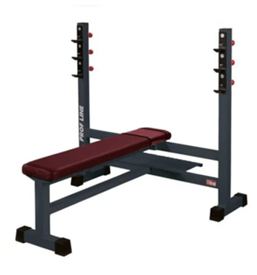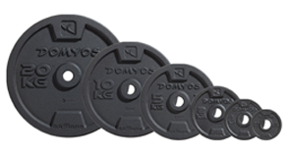

ИНИЦИАТИВНЫЙ ПРОЕКТ «Уют и красота возле ДК»
Культурный центр – важный объект в городской застройке, так как любое мероприятие или праздник проводится именно в нём или на его территории. Он должен быть привлекательным и комфортабельным в любое время года.
Вопрос благоустройства территории Дома культуры является актуальным для жителей поселения. Несмотря на то, что благоустройство является одной из самых важных задач, самостоятельно решить данную проблему невозможно из-за нехватки бюджетных средств.
Участвуя в программе поддержки местных инициатив, можно реализовать и привести в соответствие с требованиями территорию дома культуры, сделать ограждение территории, установить малые архитектурные формы, облагородить внешний вид территории, это привлечет большее внимание жителей и гостей поселения. Территория станет зоной отдыха и культурного проведения досуга для жителей, кроме того, благоустроенная территория дома культуры позволит проводить мероприятия на улице.
Инициативной группой активных жителей городского поселения Коммунистический разработан проект «Уют и красота возле ДК». Проектом предусмотрено увеличение количества малых архитектурных форм (велопарковка, скамейка со спинкой и поручнями, урна для мусора с крышкой) на 17 единиц, а так же установка сетчатого панельного ограждения, в целях антитеррористической защищенности.

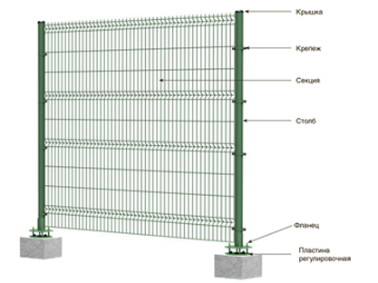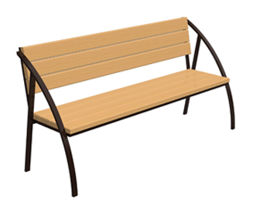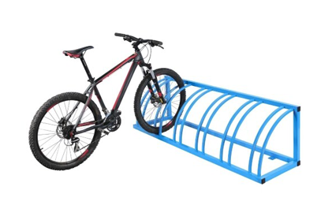

БЮЛЛЕТЕНЬ «ВЕСТНИК» Главный редактор
Е.А. Пепелева
Учредитель: Администрация городского поселения
Коммунистический
(Тюменская обл., Советский р-он, г.п. Коммунистический,
ул. Северная, 13, тел. (факс) 8 (34675) 4-63-26, 4-67-85)

